**74AHC08D** - Четыре логических «И» на два входа.

Корпус и распиновка.: SO14 / Осадчий

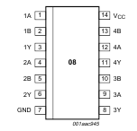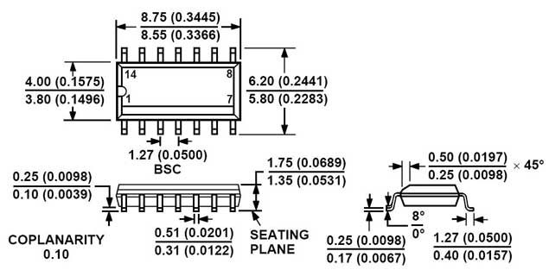

Внутреннее строение:

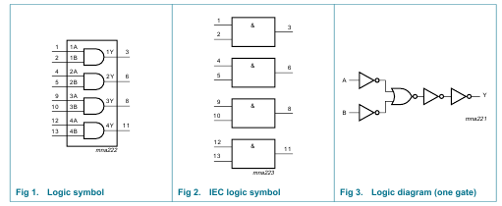

Таблица истинности:

|  |  |  |
| --- | --- | --- |
| X | Y | X&Y |
| 0 | 0 | 0 |
| 1 | 0 | 0 |
| 0 | 1 | 0 |
| 1 | 1 | 1 |